Тема недели «Птицы и насекомые»
Воробьи окружают нас повсюду – они живут на городских улицах рядом с людьми и все время находятся в поиске крошек и зернышек. Взрослые люди, порой, не замечают этих игривых чирикающих птичек, а вот детвора радуется, когда увидит их. Предлагаем вам слепить своего воробья из пластилина, тем самым, приобщая детей к увлекательному творчеству. Хоть птички и смотрятся коричневыми, необходимо задействовать несколько дополнительных оттенков, таких как бежевый, белый, черный.
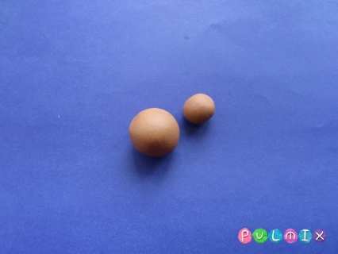 Разомните более светлый коричневый или бежевый пластилин, скатайте два шарика.
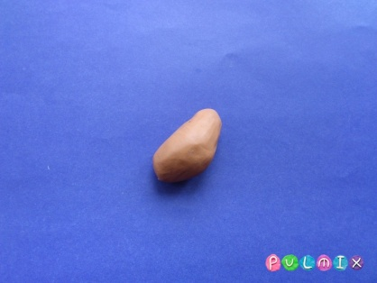 Налепите один шарик на второй, сделайте более гладкую деталь, скрывая переход между туловищем и головой.
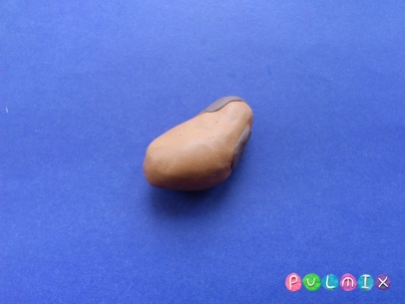 Прикрепите коричневую лепешку на голову и на переднюю часть груди, делая плавный переход на шее.
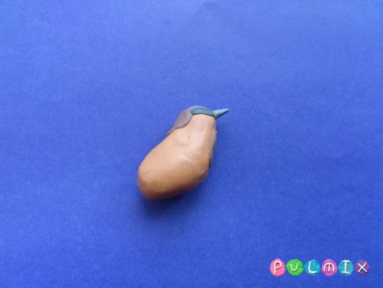 Добавьте маленький острый клюв, его лучше сделать из серого пластилина, налепите также две черные полоски – основание для глаз.

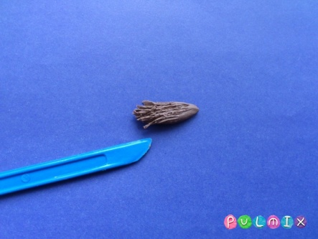 Хвостик по форме должен напоминать треугольник. Вытяните пластилин в лепешку соответствующей формы и размера, сверху покройте поверхность детали множеством насечек с помощью стеки.
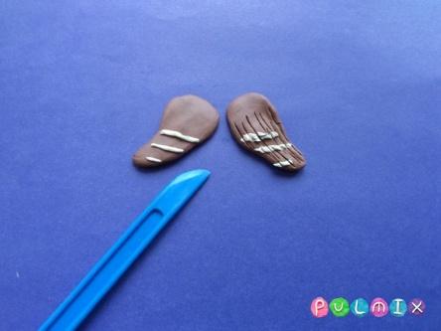 В виде широких запятых, являющихся зеркальным отражением друг друга, выполните крылья. Налепите несколько белых полосок и также сделайте надрезы стекой.
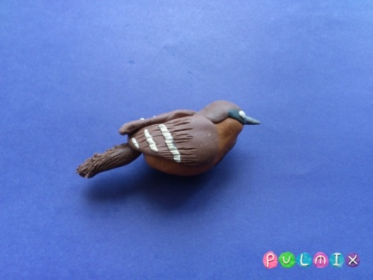 Прикрепите крылышки к боковым сторонам туловища, начиная от зоны шеи и накладывая их на спину.
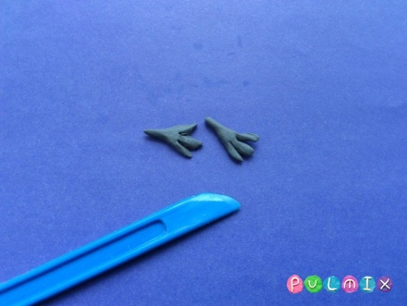 Сделайте также серые лапки с тремя пальчиками.
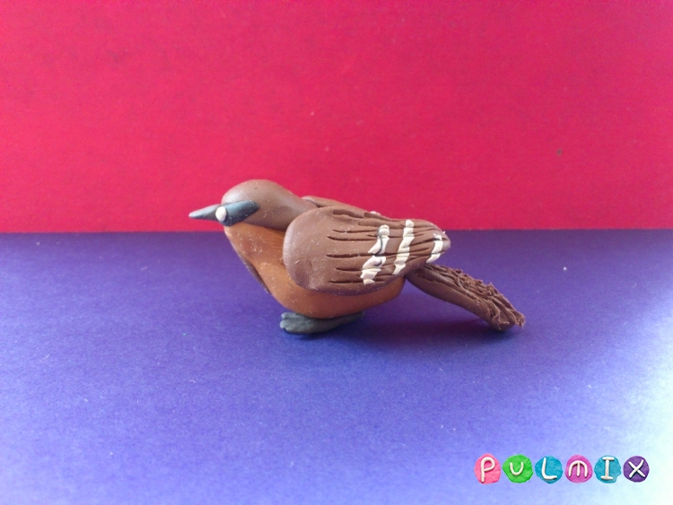
Вот такой воробей из пластилина получился, конечно, он не прыгает, не чирикает и не клюет хлебные крошки, но смотрится вполне правдоподобно.

